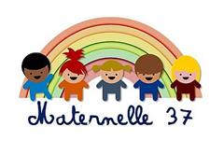

Le geste d’écriture – Tracer les lettres capitales
MOT AUX PARENTS
Ce document est une version imprimable des activités présentées dans
« Les petites vidéos de la mission maternelle 37 ».
Il vous permet de proposer l'activité à votre enfant, même si vous n’avez pas accès à internet et que vous ne pouvez pas visionner la vidéo avec lui.

Il ne s’agit pas d’apprendre de façon systématique à votre enfant à tracer toutes les lettres capitales.
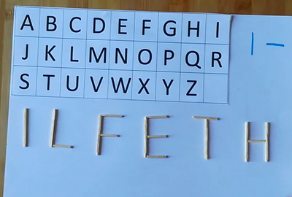
Par contre, lui apprendre à tracer les plus courantes pour lui (celles de son prénom, ou suivant un projet personnel) est nécessaire pour comprendre le principe alphabétique et développer la précision du geste.
Cette première série porte sur les lettres EFHILT.
Elles sont faciles à copier dès lors que votre enfant sait tracer le trait vertical et horizontal.
Pour voir les vidéos, cliquer sur les liens suivants :
Lettres capitales 1 représenter les lettres EFHILT
Lettres capitales 2 Tracer les lettres EFIL
Lettres capitales 3 Tracer T et copier le mot FETE
Etape 1 : représenter les lettres avec des bâtons
Votre enfant sait déjà tracer le trait vertical et horizontal. Alors il peut tracer des lettres capitales pour commencer à écrire des petits mots.
Consigne 1
« Cherche dans l’alphabet les 6 lettres que tu peux déjà tracer avec un trait vertical et/ou trait horizontal. »
Réponse : E F H I L T

Consigne 2
« Pour bien comprendre les erreurs à ne pas faire, essaie de les reproduire avec des bâtons d’allumettes.»
→Préparer des bâtonnets d’allumettes après avoir coupé les extrémités rouges. Préparer deux longueurs différentes, parce que les traits horizontaux sont plus courts.

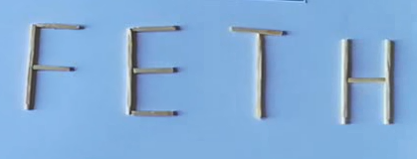
« Chaque bâton correspond à un trait tracé au crayon. Pour le I tu feras un seul trait vertical. Pour les autres, tu devras tracer plusieurs traits. Les bâtons ne doivent pas être penchés, bien sûr, puisqu’ils sont soient verticaux, soit horizontaux. Mais aussi, ils doivent se toucher, sans se croiser. »
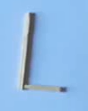

Etape 2 : tracer les lettres capitales I L F E
Maintenant que votre enfant a compris comment se forment les lettres, il peut apprendre à les tracer.
Il comprendra quand c’est réussi pour les mêmes raisons : les traits doivent de toucher sans se croiser.
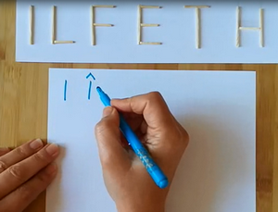

Montrez les gestes à votre enfant en traçant les lettres devant lui
et en lui expliquant de la façon suivante :
« Le i est fait d’un seul bâton vertical. Pour le tracer, il suffit de tracer une ligne verticale du haut vers le bas. En lettres capitales, on n’est pas obligé de mettre le point. Mais dans certains mots, il doit avoir un accent circonflexe. »

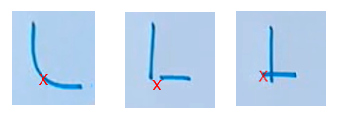
« Comme tu l’as fait avec deux bâtons, tu dois tracer le L avec deux traits qui se touchent, sans se croiser. Si tu fais un seul trait, tu vas l’arrondir. Ce n’est pas un L. Donc trace un trait vertical du haut vers le bas, en t’arrêtant en bas pour tracer le trait horizontal. »

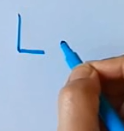
C’est ici qu’il y a le risque de faire les mêmes erreurs qu’avec les allumettes :
Si tu places la mine de ton crayon trop à droite, les traits ne vont pas se toucher ;
il va y avoir un trou, ce n’est pas un L.
Si tu places la mine de ton crayon trop à gauche, les traits se croisent.
Pour réussir, il faut placer la mine du crayon précisément au bout de ton premier trait vertical. »
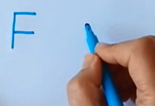
« La difficulté est la même pour le F. ….Comme tu l’as fait avec 1 bâton à la verticale, et 2 à l’horizontale, tu dois faire la même chose avec le crayon.
Il faut faire attention à bien le replacer au bout de ton trait vertical,
mais cette fois-ci, c’est en haut, puis trace un deuxième trait au milieu.

Pour le E, c’est presque le même geste, avec un trait horizontal en plus.
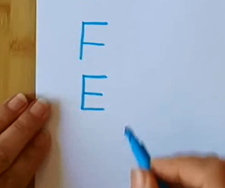
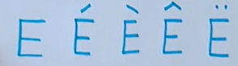

Trace le E….avec un bâton à la verticale, et 3 à l’horizontale.
Dans certains mots il peut avoir un accent aigu…un accent grave… un accent circonflexe… un tréma. »

Etape 3 : écrire des mots
Vous pouvez imprimer cette page et faire écrire votre enfant sous le modèle. Si vous n’avez pas d’imprimante, il peut observer le modèle sur l’écran et écrire sur papier libre. N’hésitez pas à reproduire le modèle devant lui. Un modèle avec le geste est toujours mieux qu’un modèle statique.
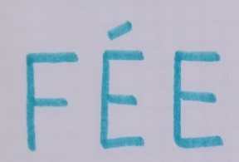
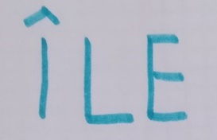

_______________________________________________ _____________________________________________________
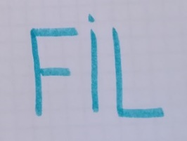

________________________________

Etape 4 : tracer la lettre T
Votre enfant a commencé à apprendre à tracer les lettres capitales. Il sait que la difficulté est de faire toucher les traits sans les croiser. Le T présente une difficulté supplémentaire : celle de replacer son crayon au bon endroit pour tracer le trait horizontal.

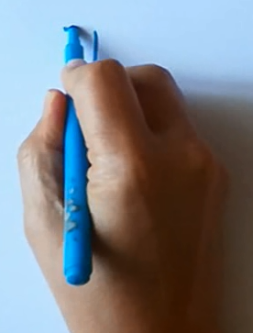
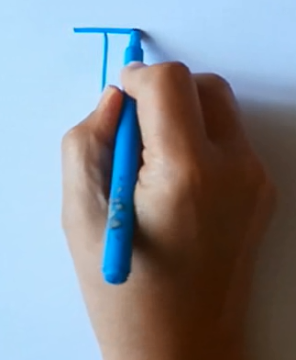
Une fois le trait vertical tracé, il faut placer la mine du crayon en haut à gauche, à la même hauteur pour tracer le trait horizontal.
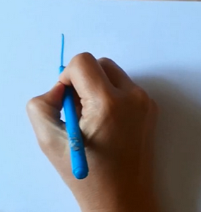

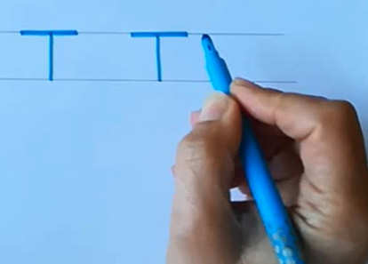
Pour aider votre enfant, vous pouvez lui tracer des lignes espacées de deux centimètres. Avec un cahier à petits carreaux posé sous la feuille, c’est très rapide. Cela aidera aussi votre enfant à faire toutes les lettres de la même hauteur.

________________________________________________________

Etape 5 : copier des mots
Vous pouvez imprimer cette page et faire écrire votre enfant sous le modèle. Si vous n’avez pas d’imprimante, il peut observer le modèle sur l’écran et écrire sur papier libre. N’hésitez pas à récrire le modèle devant lui. Un modèle avec le geste est toujours mieux qu’un modèle statique.



 

 

